BỘ GIÁO DỤC VÀ ĐÀO TẠO

ĐẠI HỌC DUY TÂN
TRƯỜNG KHMT & TTNT
KHOA CÔNG NGHỆ THÔNG TIN
---------------------------


Tên đề tài
Xây dựng hệ thống đăng tin cho thuê căn hộ đa nền tảng tích hợp AI hỗ trợ người dùng
PROJECT PLAN DOCUMENT
GIẢNG VIÊN HƯỚNG DẪN:
T.S Lê Thanh Long
NHÓM SINH VIÊN THỰC HIỆN:
- Nguyễn Anh Tú | 27211200147
- Nguyễn Văn Phước Trường | 28210250065
- Lê Vũ Khánh Trang | 27202942851
- Nguyễn Trường Sơn  5. Ngô Đức Thắng | 27211201993  28211144002
Đà Nẵng, tháng 5 năm 2026

THÔNG TIN DỰ ÁN
Dự án viết tắt | WRStudios
Tên dự án | Xây dựng hệ thống đăng tin cho thuê căn hộ đa nền tảng tích hợp AI hỗ trợ người dùng
Ngày bắt đầu | 12/03/2026 | Ngày kết thúc |  | 15/05/2026
Nơi thực hiện | Khoa Công nghệ thông tin – Đại học Duy Tân
Giảng viên hướng dẫn | TS. Lê Thanh Long  Email: lthanhlong@gmail.com  Phone: 0905885285
Quản lý dự án  & Chủ sở hữu | Ngô Đức Thắng  Email: ngotiu2004@gmail.com  Tel: 0705469407
Thành viên trong đội | Nguyễn Anh Tú |  | valacio251@gmail.com | 0925780025
 | Lê Vũ Khánh Trang |  | Khanhtrang26122003@gmail.com | 0355656387
 | Nguyễn Trường Sơn |  | truongsonhg23@gmail.com | 0367493478
 | Nguyễn Văn Phước Trường |  | nguyenvanphuoctruong1234@gmail.com | 0793356341

THÔNG TIN TÀI LIỆU
Tên dự án | Xây dựng hệ thống đăng tin cho thuê căn hộ đa nền tảng tích hợp AI hỗ trợ người dùng
Tiêu đề tài liệu | Project Database Document
Người thực hiện | Ngô Đức Thắng

LỊCH SỬ CHỈNH SỬA TÀI LIỆU
Phiên bản | Người chỉnh sửa | Ngày | Ghi chú
1.0 | Ngô Đức Thắng | 01/04/2026 | Tạo tài liệu
1.1 | Ngô Đức Thắng | 02/04/2026 | Chỉnh sửa tài liệu

PHÊ DUYỆT TÀI LIỆU
Người hướng dẫn | ThS. Lê Thanh Long | Chữ ký
 |  | Ngày | …./…./2026
Quản lý dự án & Chủ sở hữu | Ngô Đức Thắng | Chữ ký
 |  | Ngày | …./…./2026
Thành viên | Nguyễn Anh Tú(Atus) | Chữ ký
 |  | Ngày | …./…./2026
 | Lê Vũ Khánh Trang | Chữ ký
 |  | Ngày | …./…./2026
 | Nguyễn Trường Sơn | Chữ ký
 |  | Ngày | …./…./2026
 | Nguyễn Văn Phứơc Trường
 |  |  | …./…./2026

MỤC LỤC
1. LỰA CHỌN CƠ SỞ DỮ LIỆU 5
2. THIẾT KẾ CƠ SỞ DỮ LIỆU 5
2.1. Lược đồ cơ sở dữ liệu 5
2.2. Thiết kế kiến trúc bảng 6
2.3. Sơ đồ thực tế liên kết 11

LỰA CHỌN CƠ SỞ DỮ LIỆU
- - Hệ thống của chúng tôi sử dụng Cloud Firestore (Firebase) làm cơ sở dữ liệu chính.
- - Cloud Firestore là cơ sở dữ liệu NoSQL dạng tài liệu (document database) , hoạt động theo mô hình Collection/Document, phù hợp với ứng dụng di động cần đồng bộ dữ liệu nhanh và cập nhật theo thời gian thực.
- - Cloud Firestore có các đặc điểm nổi bật như sau:
- - Hỗ trợ Realtime (lắng nghe thay đổi dữ liệu ngay lập tức) phù hợp các màn: danh sách tin, báo cáo vi phạm, quản trị.
- - Tích hợp chặt chẽ với Firebase Authentication (Email/Google/Facebook), giúp quản lý người dùng thuận tiện.
- - Mở rộng tốt theo nhu cầu (scalable) và có cơ chế phân quyền chi tiết bằng Security Rules .
- - Hỗ trợ làm việc tốt với ứng dụng Flutter và có thể kết hợp Firebase Storage (lưu file) và các dịch vụ Firebase khác.
- - Ứng dụng của chúng tôi được thiết kế và xây dựng trên Firestore.

THIẾT KẾ CƠ SỞ DỮ LIỆU

Lược đồ cơ sở dữ liệu
- - users (userId, name, email, phone, avatarUrl, role, isVerified, isDisabled, membershipId, membershipExpireAt, postQuota, createdAt): Chứa thông tin người dùng trong hệ thống.
- - posts (postId, ownerId, title, description, price, address, city, type, area, bedrooms, bathrooms, amenities, images, lat, lng, isAvailable, isApproved, isFeatured, views, createdAt, updatedAt): Chứa thông tin tin đăng căn hộ.
- - reviews (reviewId, postId, userId, userName, rating, comment, createdAt): Chứa đánh giá/bình luận theo tin đăng.
- - favorites (favoriteId, userId, postId, createdAt): Chứa danh sách tin yêu thích của người dùng.
- - reports (reportId, postId, reporterUserId, reason, details, status, createdAt, updatedAt): Chứa báo cáo vi phạm nội dung tin đăng.
- - payments (paymentId, userId, membershipId, amount, method, status, createdAt, submittedAt): Chứa giao dịch thanh toán membership/quota.
- - recommend_events (eventId, userId, postId, event, context, createdAt): Ghi log hành vi (view/favorite…) phục vụ thống kê/gợi ý.

Thiết kế kiến trúc bảng

Collection: users
Dùng để chứa thông tin chi tiết về người dùng trong hệ thống
Field | Type | Bắt buộc | Ghi chú
id | String | Yes | trùng với uid của Firebase Auth
name | String | Yes | họ tên hiển thị
email | String | Yes | email đăng nhập
phone | String | No | số điện thoại
avatarUrl | String | No | link ảnh đại diện
role | String | Yes | user/admin
isVerified | Boolean | No | mặc định false
isDisabled | Boolean | No | admin khóa/mở
membershipId | String | No | id gói membership
membershipExpireAt | Timestamp | No | ngày hết hạn gói
postQuota | Number | No | số quota đăng tin còn lại
createdAt | Timestamp | Yes | serverTimestamp

Collection: posts
Dùng để chứa thông tin tin đăng căn hộ
Field | Type | Bắt buộc | Ghi chú
id | String | Yes | id document
ownerId | String | Yes | uid người đăng
title | String | Yes | tiêu đề tin
description | String | Yes | mô tả
price | Number | Yes | giá thuê
address | String | Yes | địa chỉ
city | String | Yes | thành phố/khu vực
type | String | Yes | loại căn hộ
area | Number | Yes | diện tích m²
bedrooms | Number | Yes | số phòng ngủ
bathrooms | Number | Yes | số phòng tắm
amenities | Array<string> | No | tiện ích
images | Array<string> | No | link ảnh (Cloudinary)
lat | Number | No | vĩ độ
lng | Number | No | kinh độ
isAvailable | Boolean | Yes | còn hiệu lực/đang hiển thị
isApproved | Boolean | Yes | admin duyệt
isFeatured | Boolean | No | tin nổi bật
views | Number | No | lượt xem
createdAt | Timestamp | Yes | serverTimestamp
updatedAt | Timestamp | No | serverTimestamp

Collection: reviews
Dùng để chứa đánh giá/bình luận theo tin đăng
Field | Type | Bắt buộc | Ghi chú
postId | String | Yes | id tin đăng
userId | String | Yes | id người đánh giá
userName | String | Yes | tên hiển thị
rating | Number | Yes | 1..5
comment | String | No | nội dung bình luận
createdAt | Timestamp | Yes | serverTimestamp

Collection: favorites
Dùng để chứa tin yêu thích của người dùng
Field | Type | Bắt buộc | Ghi chú
userId | String | Yes | id người dùng
postId | String | Yes | id tin đăng
createdAt | Timestamp | Yes | serverTimestamp

Collection: reports
Dùng để chứa báo cáo vi phạm nội dung
Field | Type | Bắt buộc | Ghi chú
postId | String | Yes | tin bị báo cáo
reporterUserId | String | Yes | người báo cáo
reason | String | Yes | spam/inappropriate/false_info/scam/other
details | String | No | mô tả thêm
status | String | Yes | open/resolved/rejected
createdAt | Timestamp | Yes | serverTimestamp
updatedAt | Timestamp | No | serverTimestamp

Collection: payments
Dùng để chứa giao dịch thanh toán membership/quota
Field | Type | Bắt buộc | Ghi chú
userId | String | Yes | người thanh toán
membershipId | String | Yes | gói đã chọn
amount | Number | Yes | số tiền
method | String | Yes | bank/paypal (theo thiết kế)
status | String | Yes | pending/submitted/approved/rejected
createdAt | Timestamp | Yes | serverTimestamp
submittedAt | Timestamp | No | khi user submit giao dịch

Collection: recommend_events
Dùng để ghi log hành vi phục vụ thống kê/gợi ý
Field | Type | Bắt buộc | Ghi chú
userId | String | Yes | người dùng
postId | String | Yes | tin liên quan
event | String | Yes | view/favorite_add/favorite_remove
context | Map | No | city/budget…
createdAt | Timestamp | Yes | serverTimestamp

Sơ đồ thực tế liên kết
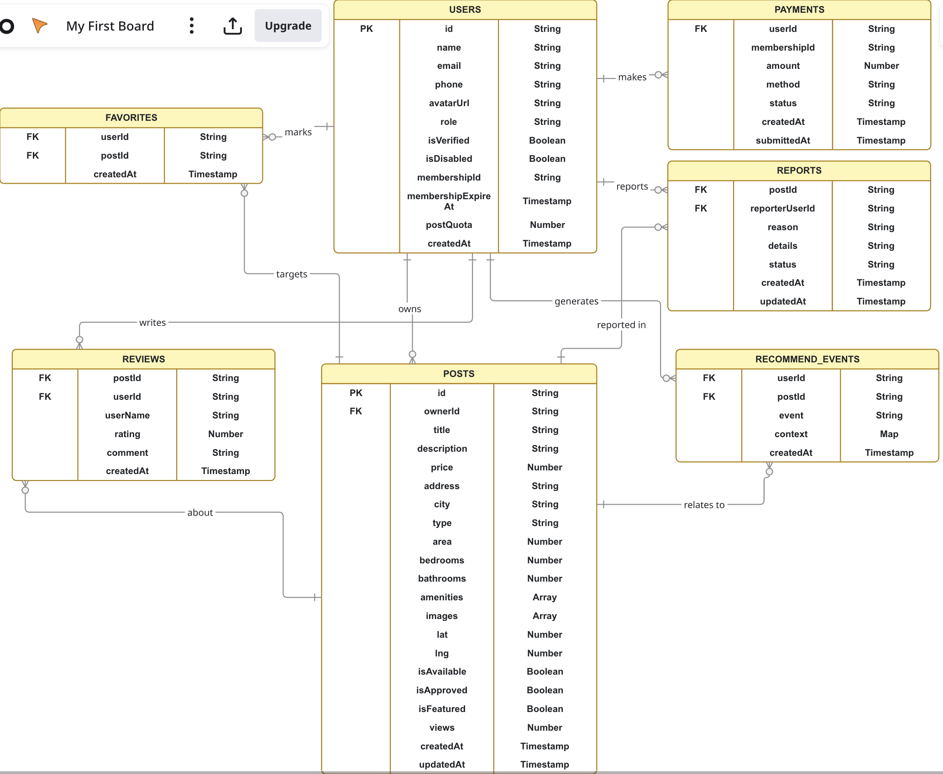

Hình 1: Sơ đồ thực thể liên kết

